Министерство науки и высшего образования Российской Федерации

Федеральное государственное бюджетное образовательное учреждение

высшего образования

«Владимирский государственный университет

имени Александра Григорьевича и Николая Григорьевича Столетовых»
(ВлГУ)

Кафедра информационных систем и программной инженерии

Лабораторная работа №1
по дисциплине
"Интеграция кросс платформенных систем"

Выполнил:
ст. гр. ПРИм-124
Парахин К.В.

Приняла:

преп. Кафедры ИСПИ
Тимофеев А.А.

Владимир, 2025 г.

Определение структуры XML-документа средствами DTD и XML-схем
Данная работа предусматривает разработку формального описания структуры XML-документов, представляющих информацию из какой-то предметной области. Модель предметной области необходимо представить в виде диаграммы классов UML. Описание необходимо выполнить средствами DTD и в виде XML-схемы, при этом привести пример XML-документов, соответствующих DTD-описанию и схеме.

Выполнение работы
Предметная область связана с построением маршрутов по городу согласно качеству дорожного покрытия и дорожным условиям.
Диаграмма классов UML может быть представлена данным Plant UML кодом:

@startuml
class User {
+id: int
+email: string
+role: string
+full_name: string
}

class City {
+id: int
+name: string
+crossroad_numbers: int
}

class RoadSegment {
+id: int
+city_id: int
+start_coord: string
+end_coord: string
+length: float
+quality_factor: float
+user_intensity: float
}

class Crossroad {
+id: int
+city_id: int
+coord: string
+type: string
}

class CrossroadLink {
+crossroad_id: int
+road_segment_id: int
+road_degree: int
}

class RoadItem {
+id: int
+item_type: string
+coord: string
+weight: float
+actuality: boolean
}

class RoadItemLink {
+road_item_id: int
+road_segment_id: int
+factor_number: float
}

class Request {
+id: int
+user_id: int
+start_point: string
+end_point: string
+datetime: datetime
+preference_parameter: string
}

class Route {
+id: int
+request_id: int
+total_distance: float
+time: float
+total_weight: float
}

class Video {
+id: int
+user_id: int
+cloud_link: string
+timelapses_json: string
}

class ImageTimeframe {
+id: int
+video_id: int
+cloud_link: string
+coord: string
+reliability_factor: float
}

class RouteRoadSegmentLink {
+route_id: int
+road_segment_id: int
+sequence_number: int
+start_coord: string
+end_coord: string
+total_distance: float
+total_time: float
}

User "1" -- "*" Request : makes
Request "1" -- "1" Route : generates
User "1" -- "*" Video : uploads
Video "1" -- "*" ImageTimeframe : contains
City "1" -- "*" RoadSegment : contains
City "1" -- "*" Crossroad : has
Crossroad "1" -- "*" CrossroadLink : connects
RoadSegment "1" -- "*" CrossroadLink : linked to
RoadSegment "1" -- "*" RoadItemLink : associated with
RoadItem "1" -- "*" RoadItemLink : linked to
Route "1" -- "*" RouteRoadSegmentLink : consists of
RouteRoadSegmentLink "*" -- "1" RoadSegment : included in
@enduml

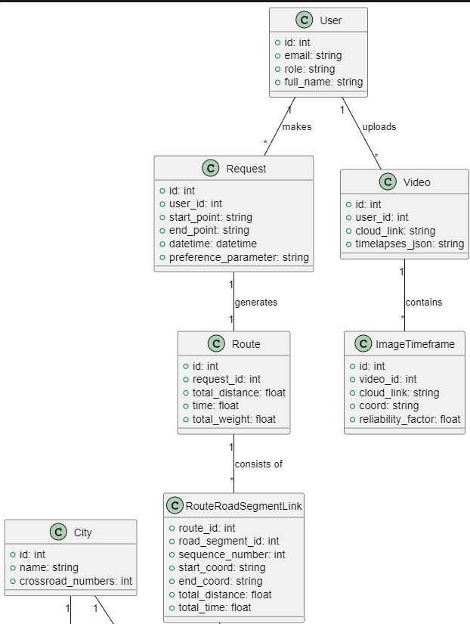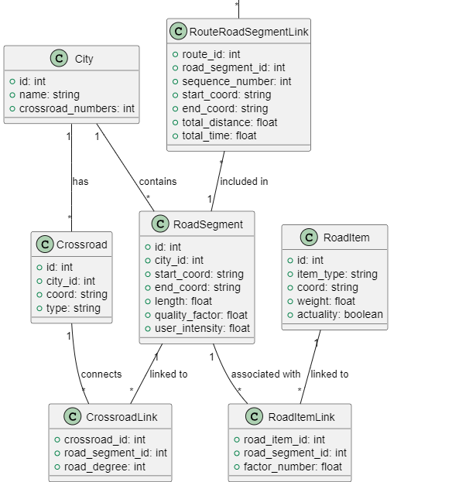
Рис. 1.1 – 1.2. Диаграмма классов UML

На ней были выделены сущности: User, Request, Video, ImageTimeframe, Route, RouteRoadSegmentLink, City, RoadSegment, CrossRoad, RoadItem, CrossroadLink, RoadItemLink
Благодаря использованию сущностям с суффиксами Link осуществляется внедрение связи многие-ко-многим.
Далее сгенерируем DTD описание и описание в виде XML-документа по данной диаграмме классов сущностей системы.

DTD описание:
<!ELEMENT User (id, email, role, full_name)>
<!ELEMENT id (#PCDATA)>
<!ELEMENT email (#PCDATA)>
<!ELEMENT role (#PCDATA)>
<!ELEMENT full_name (#PCDATA)>

<!ELEMENT City (id, name, crossroad_numbers)>
<!ELEMENT id (#PCDATA)>
<!ELEMENT name (#PCDATA)>
<!ELEMENT crossroad_numbers (#PCDATA)>

<!ELEMENT RoadSegment (id, city_id, start_coord, end_coord, length, quality_factor, user_intensity)>
<!ELEMENT city_id (#PCDATA)>
<!ELEMENT start_coord (#PCDATA)>
<!ELEMENT end_coord (#PCDATA)>
<!ELEMENT length (#PCDATA)>
<!ELEMENT quality_factor (#PCDATA)>
<!ELEMENT user_intensity (#PCDATA)>

<!ELEMENT Crossroad (id, city_id, coord, type)>
<!ELEMENT coord (#PCDATA)>
<!ELEMENT type (#PCDATA)>

<!ELEMENT CrossroadLink (crossroad_id, road_segment_id, road_degree)>
<!ELEMENT crossroad_id (#PCDATA)>
<!ELEMENT road_segment_id (#PCDATA)>
<!ELEMENT road_degree (#PCDATA)>

<!ELEMENT RoadItem (id, item_type, coord, weight, actuality)>
<!ELEMENT item_type (#PCDATA)>
<!ELEMENT weight (#PCDATA)>
<!ELEMENT actuality (#PCDATA)>

<!ELEMENT RoadItemLink (road_item_id, road_segment_id, factor_number)>
<!ELEMENT road_item_id (#PCDATA)>
<!ELEMENT factor_number (#PCDATA)>

<!ELEMENT Request (id, user_id, start_point, end_point, datetime, preference_parameter)>
<!ELEMENT start_point (#PCDATA)>
<!ELEMENT end_point (#PCDATA)>
<!ELEMENT datetime (#PCDATA)>
<!ELEMENT preference_parameter (#PCDATA)>

<!ELEMENT Route (id, request_id, total_distance, time, total_weight)>
<!ELEMENT total_distance (#PCDATA)>
<!ELEMENT time (#PCDATA)>
<!ELEMENT total_weight (#PCDATA)>

<!ELEMENT Video (id, user_id, cloud_link, timelapses_json)>
<!ELEMENT cloud_link (#PCDATA)>
<!ELEMENT timelapses_json (#PCDATA)>

<!ELEMENT ImageTimeframe (id, video_id, cloud_link, coord, reliability_factor)>
<!ELEMENT reliability_factor (#PCDATA)>

<!ELEMENT RouteRoadSegmentLink (route_id, road_segment_id, sequence_number, start_coord, end_coord, total_distance, total_time)>
<!ELEMENT sequence_number (#PCDATA)>
<!ELEMENT total_time (#PCDATA)>

XML-описание сущностей в формате XSD:

<?xml version="1.0" encoding="UTF-8"?>
<xsd:schema xmlns:xsd="http://www.w3.org/2001/XMLSchema">

<xsd:element name="User">
<xsd:complexType>
<xsd:sequence>
<xsd:element name="id" type="xsd:int"/>
<xsd:element name="email" type="xsd:string"/>
<xsd:element name="role" type="xsd:string"/>
<xsd:element name="full_name" type="xsd:string"/>
</xsd:sequence>
</xsd:complexType>
</xsd:element>

<xsd:element name="City">
<xsd:complexType>
<xsd:sequence>
<xsd:element name="id" type="xsd:int"/>
<xsd:element name="name" type="xsd:string"/>
<xsd:element name="crossroad_numbers" type="xsd:int"/>
</xsd:sequence>
</xsd:complexType>
</xsd:element>

<xsd:element name="RoadSegment">
<xsd:complexType>
<xsd:sequence>
<xsd:element name="id" type="xsd:int"/>
<xsd:element name="city_id" type="xsd:int"/>
<xsd:element name="start_coord" type="xsd:string"/>
<xsd:element name="end_coord" type="xsd:string"/>
<xsd:element name="length" type="xsd:float"/>
<xsd:element name="quality_factor" type="xsd:float"/>
<xsd:element name="user_intensity" type="xsd:float"/>
</xsd:sequence>
</xsd:complexType>
</xsd:element>

<xsd:element name="Crossroad">
<xsd:complexType>
<xsd:sequence>
<xsd:element name="id" type="xsd:int"/>
<xsd:element name="city_id" type="xsd:int"/>
<xsd:element name="coord" type="xsd:string"/>
<xsd:element name="type" type="xsd:string"/>
</xsd:sequence>
</xsd:complexType>
</xsd:element>

<xsd:element name="CrossroadLink">
<xsd:complexType>
<xsd:sequence>
<xsd:element name="crossroad_id" type="xsd:int"/>
<xsd:element name="road_segment_id" type="xsd:int"/>
<xsd:element name="road_degree" type="xsd:int"/>
</xsd:sequence>
</xsd:complexType>
</xsd:element>

<xsd:element name="RoadItem">
<xsd:complexType>
<xsd:sequence>
<xsd:element name="id" type="xsd:int"/>
<xsd:element name="item_type" type="xsd:string"/>
<xsd:element name="coord" type="xsd:string"/>
<xsd:element name="weight" type="xsd:float"/>
<xsd:element name="actuality" type="xsd:boolean"/>
</xsd:sequence>
</xsd:complexType>
</xsd:element>

<xsd:element name="RoadItemLink">
<xsd:complexType>
<xsd:sequence>
<xsd:element name="road_item_id" type="xsd:int"/>
<xsd:element name="road_segment_id" type="xsd:int"/>
<xsd:element name="factor_number" type="xsd:float"/>
</xsd:sequence>
</xsd:complexType>
</xsd:element>

<xsd:element name="Request">
<xsd:complexType>
<xsd:sequence>
<xsd:element name="id" type="xsd:int"/>
<xsd:element name="user_id" type="xsd:int"/>
<xsd:element name="start_point" type="xsd:string"/>
<xsd:element name="end_point" type="xsd:string"/>
<xsd:element name="datetime" type="xsd:dateTime"/>
<xsd:element name="preference_parameter" type="xsd:string"/>
</xsd:sequence>
</xsd:complexType>
</xsd:element>

<xsd:element name="Route">
<xsd:complexType>
<xsd:sequence>
<xsd:element name="id" type="xsd:int"/>
<xsd:element name="request_id" type="xsd:int"/>
<xsd:element name="total_distance" type="xsd:float"/>
<xsd:element name="time" type="xsd:float"/>
<xsd:element name="total_weight" type="xsd:float"/>
</xsd:sequence>
</xsd:complexType>
</xsd:element>

<xsd:element name="Video">
<xsd:complexType>
<xsd:sequence>
<xsd:element name="id" type="xsd:int"/>
<xsd:element name="user_id" type="xsd:int"/>
<xsd:element name="cloud_link" type="xsd:string"/>
<xsd:element name="timelapses_json" type="xsd:string"/>
</xsd:sequence>
</xsd:complexType>
</xsd:element>

<xsd:element name="ImageTimeframe">
<xsd:complexType>
<xsd:sequence>
<xsd:element name="id" type="xsd:int"/>
<xsd:element name="video_id" type="xsd:int"/>
<xsd:element name="cloud_link" type="xsd:string"/>
<xsd:element name="coord" type="xsd:string"/>
<xsd:element name="reliability_factor" type="xsd:float"/>
</xsd:sequence>
</xsd:complexType>
</xsd:element>

</xsd:schema>

Вывод
В результате выполнения работы были изучены различные способы представления сущностей рассматриваемой предметной области, как в виде диаграммы классов UML, так и в виде документоориентированного проектирования через DTD документы и XSD (XML) схемы.

